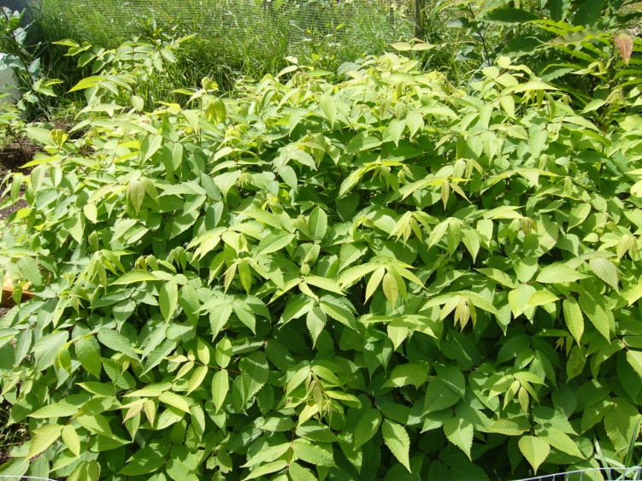

**Protèger la biodiversité la responsabilité de chacun**

La biodiversité définie la diversité des espèces vivantes et la diversité de leurs caractères génétiques.Posons-nous d’abord les questions suivantes quel est le niveau de biodiversité à Drummondville?Les milieux forestiers exploités à Drummondville sont-ils reboissés uniquement avec une seule espèce dont les caractères génétiques sont basés sur la rentabilité ? La ville de Drummondville se préoccupe tel de favoriser la plantation d’espèce indigène d’Amérique sur son territoire ou plante tel des espèces européennes et asiatiques ornemental ? Malheureusement certaines des meilleurs génétiques disparaissent laisser à la merci des exploitants forestiers et de l’étalement urbain.Les chercheurs du milieu forestier sélectionne et hybride des arbres pour des caractèristiques de productivitées et de rendement,sans parlé de leur dernière création les arbres génétiquement modifiés(O.G.M.),qui se reproduisent naturellement en forêt et entre en compétition avec les arbres à génétiques indigènes.C’est aussi possible de reboiser avec des espèces mixtes en gardant une bonne rentabilité tout en contribuant à recréer un écosystème stable.Un autre question importante à se poser serait, est-ce que j’achète mes plantes vasculaires dans une pépinière à profit ou un centre jardin qui se préoccupe de la biodiversité et des génétiques local?C’est pourquoi il est important de réfléchir et de ce documenté avant de se rendre dans de telle endroit,car dans la réalité il est difficile d’obtenir des réponses pertinantes. Ces commerces qui sont basés sur le profit et qui voient les clients comme des numéros,jouent un rôle dans la dégénérescence des génétiques locals et des espèces indigènes de plus les espèces ornementales sont en fait des erreurs génétiques qui n’existeraient pas en milieu naturel.Le milieu horticole en sélectionnant ces espèces et en procèdant à une surproduction de bouture,marcottage,grèffe ,qui ne font que recréer des clones génétiquement identique contribue grandement à l’appauvrissement de la biodiversité et des génétiques locals,c’est ça l’horticulture.Un bon moyen de contrer ce problème est de s’informer à des personnes qualifiés qui peuvent conseiller de façon adéquate le type et l’aspect de l’arbre recherché tout en connaissant la provenance des semances utilisées.En choisissant un espèce indigène on démontre son intérêt tout en contribuant à la biodiversité.

Drummondville a déjà compté un plus grand nombres d’espèces comme le caryer cordiforme qui a occupé une place importante dans les érablières à caryer, autrefois présent dans la ville cette écosystème tout comme cette espèce sont aujourd’hui disparue de notre milieu de vie.Les gens intéressés à participer à protèger la biodiversité peuvent choisir de planter un noyer cendré car cette espèce est en voie de disparition depuis déjà un certain temps .Ayant moi-même parlé avec des responsables des recherches du provincial et du fédéral qui étudient le cas du noyer cendré.Je n’ai constaté aucun réel projet de conservation comme des plantations ou des sélections d’arbres plus résistants.C’est pourquoi c’est aux gens à faire leur part en cultivant l’espèce de manière sélective.Seul les gens intéressés peuvent influer sur l’avenir de cette espèce. (Jasmin Roy Botaniste consultant chez Pépinière du Golf) J’ai écri Les descriptifs des photos comme nom de chaqunes d’elles(regardé photo)les trois descriptifs sont =technique de culture qui recrée plusieurs contrintes naturel avec un taux de survi moyen de 1 sur 20.

Autre photo=Plants produit à partir de pollen sélectionnné.

Tableau des zones rustiques=pour connaitre les espèces indigènes rustiques et leurs zone visité le www.pepiniere-du-golf.com